课程设计(论文)任务书
信息工程 学 院 计算机2018 专 业 班
一、课程设计(论文)题目：
二、课程设计(论文)工作：自 2021 年 1 月 11 日起至 2021 年 1 月 18 日止
三、课程设计(论文) 地点: 5-202，204
四、课程设计(论文)内容要求：
1．本课程设计的目的
（1）使学生掌握动态网站开发的工作流程；
（2）巩固课程所学的内容；
（3）培养学生的计算机思维能力以及合作的精神；
（4）培养学生分析、解决问题的能力；
（5）提高学生的科技论文写作能力。

2．课程设计的任务及要求
1）基本要求：
（1）研究课程设计任务，并进行系统需求分析；
（2）对系统进行总体设计，分解系统功能模块；
（3）实现各功能模块代码；
（4）组装各模块，测试并完善系统。

2）创新要求：
在基本要求达到后，可进行创新设计，如增加功能或进行代码优化。

3）课程设计论文编写要求
（1）要按照规定要求打印誊写课程设计论文
（2）课程设计报告包括封面、设计任务书、设计内容、设计小结
（3）按设计要求完成

4）课程设计进度安排
内容 天数 地点
系统总体设计 2 实验室
软件设计 4 实验室、图书馆
撰写报告 2 实验室、图书馆
答辩 2 实验室

学生签名：
2021年1月18日

课程设计(论文)评审意见
(1)设计过程(20分)： 优( )、良( )、中( )、一般( )、差( )
(2)系统运行效果(30分)： 优( )、良( )、中( )、一般( )、差( )
(3)回答问题(20分)： 优( )、良( )、中( )、一般( )、差( )
(4)课程设计报告(30分)： 优( )、良( )、中( )、一般( )、差( )
(5)格式规范性及考勤是否降等级：是( )、否( )
最终等级：优秀( )、良好( )、中等( )、及格( )、不及格( )

评阅人： 曾辉 职称： 副教授
2021年 1月18日
一、系统环境
- 系统硬件环境
- 系统开发的硬件环境：CPU-Intel Core I5 2.5G，内存-8G
- 系统运行的硬件环境：CPU-2核及以上，内存-8G及以上
- 系统软件环境
- 系统开发操作系统：Windows 10(64位)
- 系统开发环境：PhpStorm 2019.3.1、PhpStudy 8
- 系统运行环境：CentOS 7及以上、Apache 2、MySQL 5及以上
二、主要功能
本系统的有3种角色，它们分别是是超级管理员，其中主要功能是（1）管理员角色管理（增删改查）（2）管理员权限管理（增删改查）（3）平台用户角色管理（增删改查）（4）商品信息管理（增删改查）（6）订单信息管理；一般管理员，其主要功能是：（1）平台用户角色管理（增改查）（2）商品信息管理（增删改查）（3）订单信息管理；市场用户：（1）个人信息管理（改查）（个人信息包括：账号信息，发布的求购商品，买到的商品，交易记录，用户留言等）（2）商品列表（增查）；

三、数据库设计
- 角色表(sys_role)：存放系统的所有用户角色。
序号 | 字段名 | 数据类型 | 主键 | 非空 | 描述
1 | ROLE_ID | SMALLINT UNSIGNED | 是 | 是 | 主键
2 | NAME | VARCHAR(20) | 否 | 是 | 角色名
3 | ROLE_KEY | VARCHAR(255) | 否 | 否 | 角色key
4 | MENUS | VARCHAR(255) | 否 | 否 | 角色所具有的菜单id

2. 角色表(sys_user)：存放系统的所有用户信息。
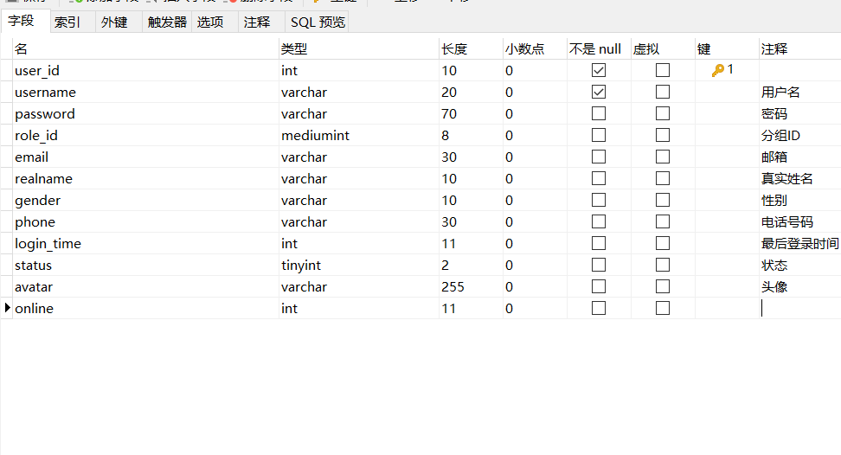
3.菜单表(sys_menu)：存放系统的所有菜单信息。
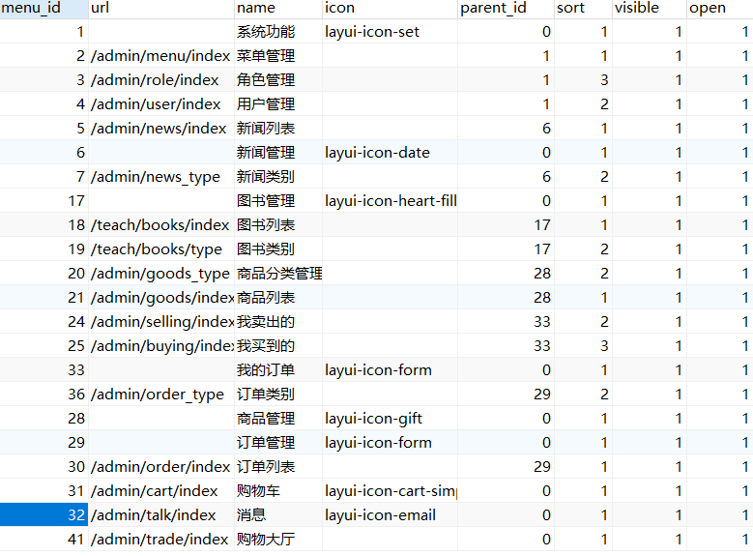

4.订单表(order)：存放系统的所有订单信息。
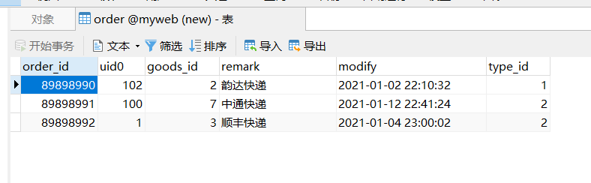
5.留言表(message)：存放系统的用户所有留言信息。
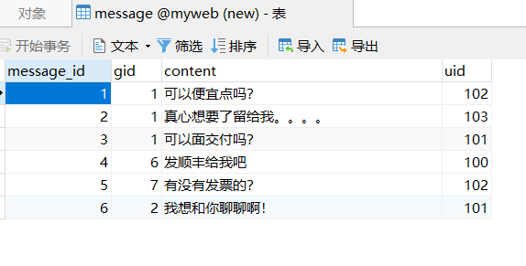
6.购物车表(cart)：存放系统的用户所有购物车信息。
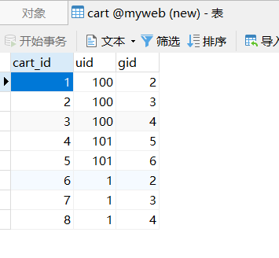

7.商品类别表(goods_type)：存放系统的用户所有购物车信息。
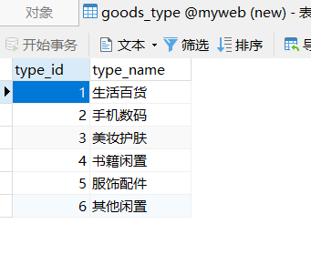
8.订单类别表(order)：存放系统的用户所有购物车信息。
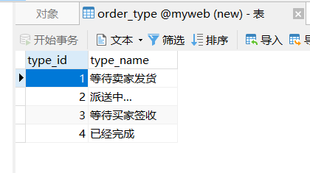
四、使用说明

登录（快捷键alt+2）

用户登录（快捷键alt+3）
说明：详细介绍，截图必须是完整的，不能部分。
在浏览器的地址栏输入登录网址后按下回车，跳转至网站登录界面，显示如图1所示的用户登录界面，登录用户在相应文本框中输入相关正确信息，点击登录后即可进入系统。
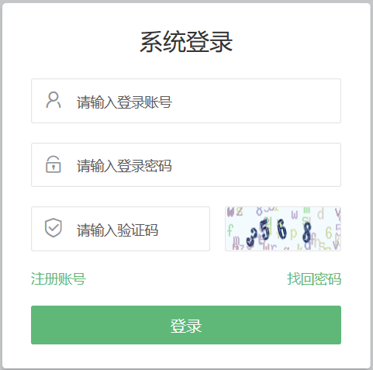
图1 系统登录界面（快捷键alt+4）
登录过程中，如果填写信息不完整或填写错误，系统将弹出相应提示。

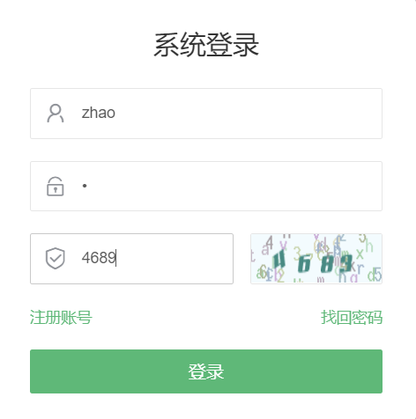
图二 输入账号密码好成功登陆进入系统

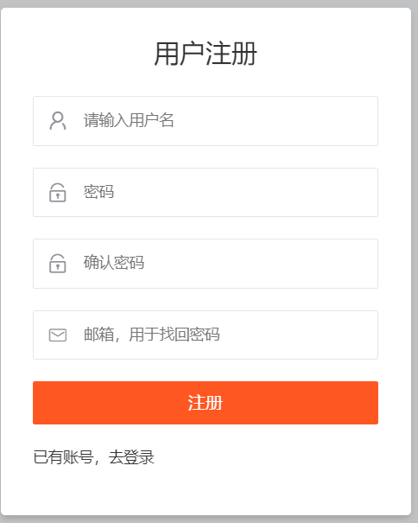
图三：用户注册界面
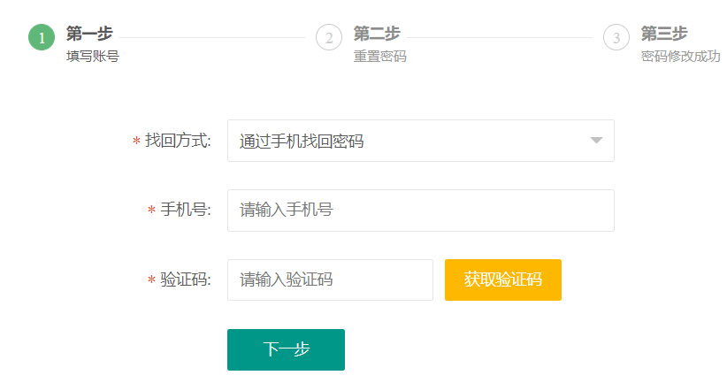

图四: 找回丢失密码

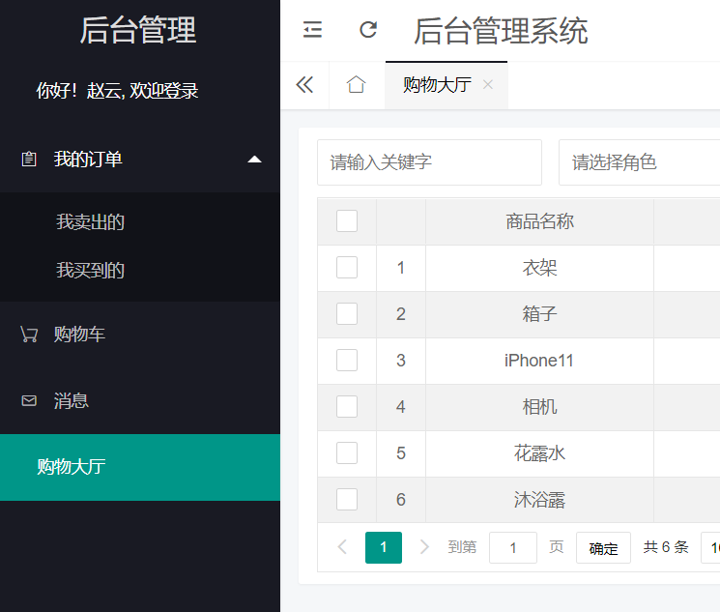

图五 成功登陆页面

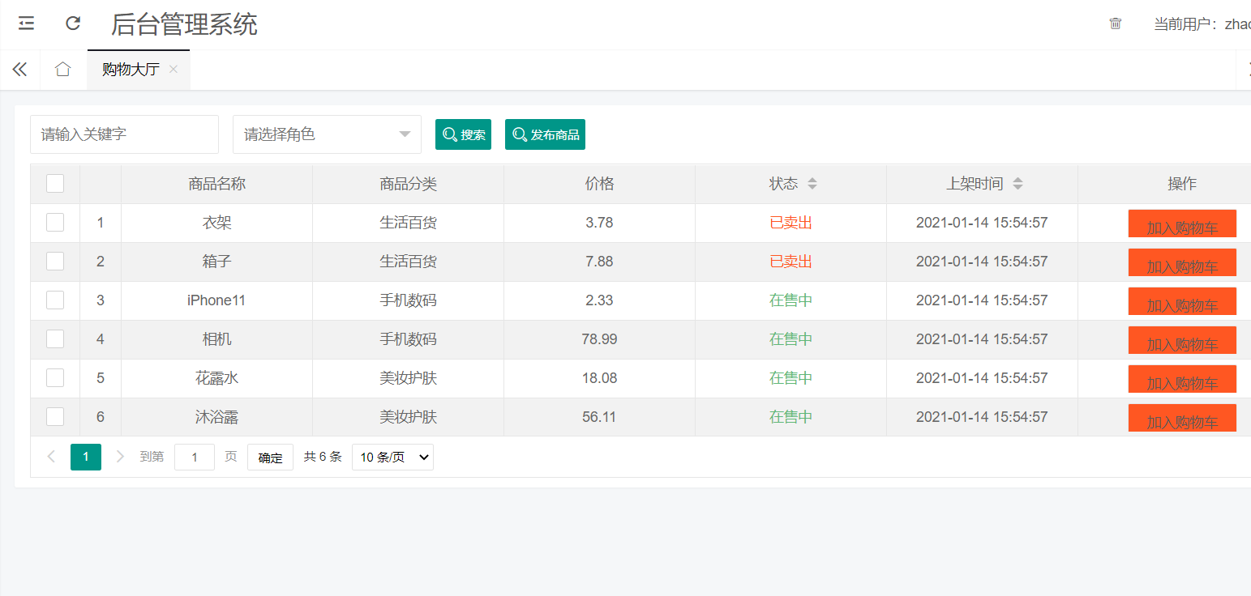

图六 购物大厅，用户可以进行模糊查询或者分类查询心仪的产品，当浏览到心动商品时时候可以添加至用户的购物车

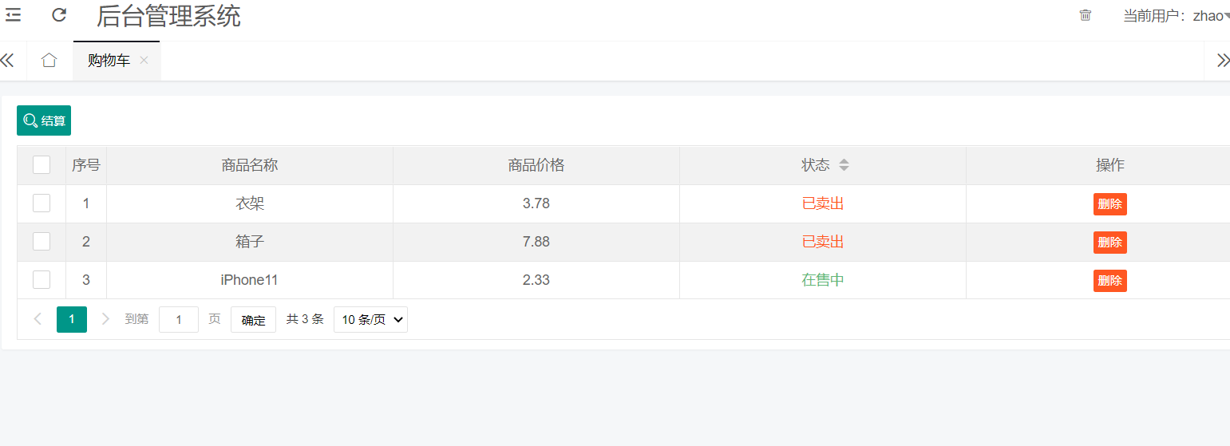
图七 用户购物车页面 用户可以结算或者删除购物车的商品

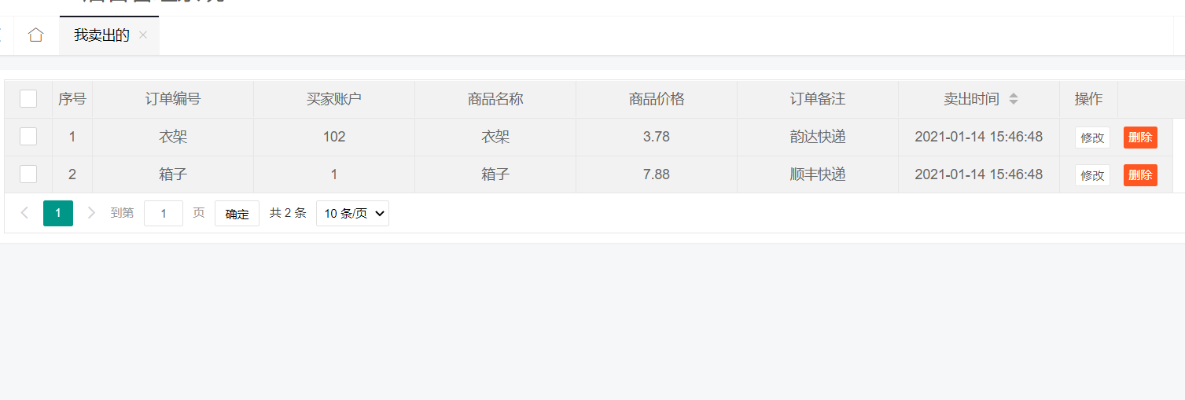
图八 卖出页面 用户可以查看修改删除卖出的交易记录

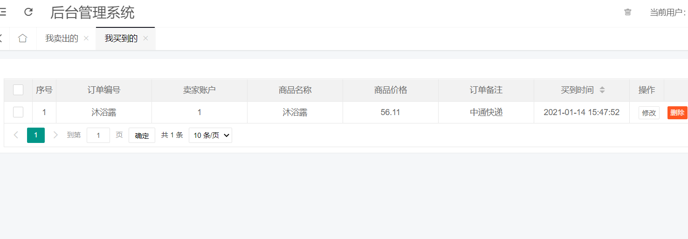
图九 买到页面 用户可以查看修改删除买出的交易记录

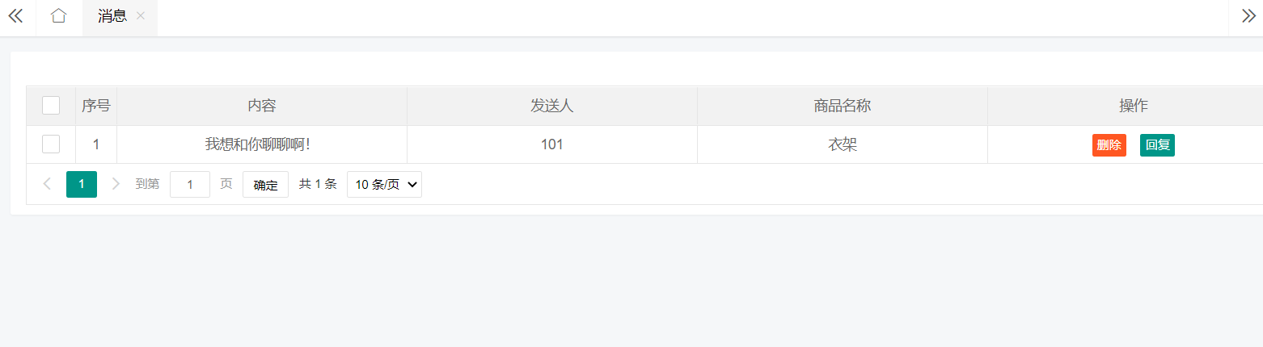
图十 留言页面 用户可以查看其他用户发来的留言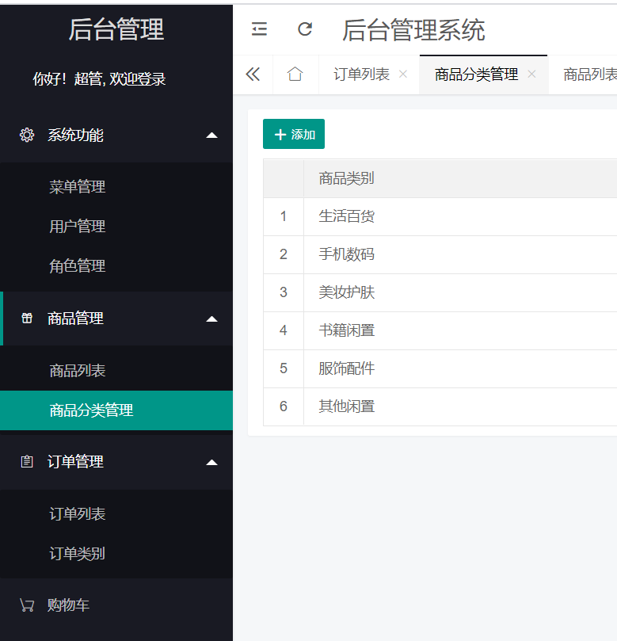
图十一 超管系统界面 实现对商品和订单以及用户权限的管理
五、设计体会与小结
我们在平时的互联网使用中也可以清楚的看到，之前所使用的闲置交易网站已经不能满足网民对于闲置交易的需求，各大闲置交易平台如春笋般增长，其中，闲鱼闲置交易是阿里巴巴结合淘宝网推出的一款闲置交易平台，目前市场占有量较大，但是我们不能忽视的是，更多具有针对性的闲置交易平台开始出现，如瓜子二手车、人人二手车交易网、孔夫子二手书等网站正在不断完善，想在特定的领域下获得成功，闲鱼交易平台针对的面太广而且有一些比较细的方面涉及不到，给了其他的互联网产品以成功的契机。
本设计以搭建一个方便校园内处理个人闲置物品的交易平台为目的，针对大学生这一特定人群以及适合他们的互联网产品，首先在于受众面极大，众所周知每年我国的毕业生都持续增长，据预测2018年的毕业生更是高达九百多万，校园闲置物品处理主要针对的正是高校毕业生。多数大学生处理闲置的方式都是直接扔掉，造成资源的极大浪费，如果出现一款针对学校的互联网产品，那么会适当的增加二手闲置商品的利用率，这也符合共享经济的特点。本系统设计的目的旨在让高校中的同学们可以有效的处理自己闲置的物品，以达到共享、环保、绿色的目的，也让需要这些闲置的同学可以找到自己想要的东西，达到物尽其用而不是浪费，具体意义有如下几点：(1) 构建互联网闲置资源再利用平台，解决校园闲置因为场地、时间等因素造成的利用率低等问题，丰富校园文化，提高同学们的资源利用意识。(2) 引导学生合理的消费意识，一定程度的改变目前学生不大合理的生活方式，提高闲置物品的使用、利用价值。(3) 让闲置物品真正做到物尽其用，闲置售卖的同时也帮助校园内勤工俭学的同学可以有更好的选择，特别是一些几乎完好无缺的闲置.1 ThinkPHP是一款在PHP语法的基础上二次开发的框架, 框架使用的是Apache源协议,框架开发的目的是为了简便化应用开发。TP是在MVC基础上开发的应用框架, 主要的工作是让数据进行通信，在前端编码以及对PC应用的整合，使开发速度有一个明显的提升，代码的重复率也得到了减少。在使用TP框架时，RBAC、URL、AJAX、CURD等各种优势特性会让我们的开发变得简单 [4]。.2 Wampserver在以往的PHP开发过程中，环境配置需要十分繁琐复杂的过程，我们需要安装多个组件，Wampserver的优势在于其是PHP开发过程需要用到工具的集成环境，可以免去复杂的工具安装步骤，让我们有更多的时间投入到开发中。Wamp是Windows+Apache+Mysql+Php的缩写，我们只需要进行很基础的学习就可以掌握软件的使用，软件完全免费，让开发者可以使用界面化的形式对自己的项目进行管理，在网页数据Localhost即可直接访问本地项目 [5]。3 BootstrapBootstrap框架是一款基于CSS、JS的前框框架，相比于传统的前框框架，BS提供了一套自己的JS/CSS类库供开发者调用，不需要再自己编写繁琐的Javascript代码，使得我们的开发变得简单快捷。BS框架相对于其他传统前端开发还具有以下特性：1.CSS代码完整，已经打包成各种类供开发者使用；2.响应式栅格方式让我们无论在PC或是手机都能获得良好的界面交互；3.可以直接采用BS框架结合PhoneGap进行移动应用的开发[6]。4 Navicat数据库管理工具Navicat是一款针对Mysql数据库管理的可视化图形软件，以更安全且便捷的方式展示给用户以数据库数据的操作，用户在一些特定的情况下也可以直接使用Navicat进行数据库的命令行编程，软件功能强大且基本功能的使用免费，可以满足大多数技术人员对于数据库的管理要求，也可满足中小型企业对于数据库的管理，数据传输稳定，可以直接连接Windows或Linux服务器进行后台数据的管理[7]。

六 附录
部分源码{include file="comm/header"}
<!-- 正文开始 -->
<div class="layui-fluid">
<div class="layui-card">
<div class="layui-card-body table-tool-mini full-table">
<div class="layui-form toolbar">
<div class="layui-form-item">
<div class="layui-inline">
<input class="layui-input" name="key" placeholder="请输入关键字" autocomplete="off">
</div>
<div class="layui-inline">
<select name="role" id="role">
<option value="">请选择角色</option>
{volist name="list" id="vo"}
<option value="{$vo.role_id}">{$vo.name}</option>
{/volist}
</select>
</div>
<div class="layui-inline" style="padding-right: 110px;">
<button class="layui-btn icon-btn layui-btn-sm" lay-filter="searchUser" lay-submit>
<i class="layui-icon">&#xe615;</i>搜索
</button>
<button id="addUser" class="layui-btn icon-btn layui-btn-sm"><i class="layui-icon layui-icon-add-1"></i>添加</button>
<button id="delUser" class="layui-btn icon-btn layui-btn-sm"><i class="layui-icon layui-icon-delete"></i>删除</button>
</div>
</div>
</div>
<table id="tableUser" lay-filter="tableUser"></table>
</div>
</div>
</div>
<!-- 表格操作列 -->
<script type="text/html" id="tableBarUser">
<a class="layui-btn layui-btn-primary layui-btn-xs" lay-event="edit">修改</a>
<a class="layui-btn layui-btn-danger layui-btn-xs" lay-event="del">删除</a>
<a class="layui-btn layui-btn-xs" lay-event="reset">重置密码</a>
</script>
<!-- 表格状态列 -->
<script type="text/html" id="tableStatusUser">
<input type="checkbox" lay-filter="ckStatusUser" value="{{d.user_id}}" lay-skin="switch"
lay-text="正常|锁定" {{d.status==1?'checked':''}}/>
</script>
{include file="comm/footer"}
<script>
layui.use(['layer', 'form', 'table', 'util', 'admin'], function () {
var $ = layui.jquery;
var layer = layui.layer;
var form = layui.form;
var table = layui.table;
var util = layui.util;
var admin = layui.admin;
// 渲染表格
var insTb = table.render({
elem: '#tableUser',
url: '{:url("index")}',
page: true,
even: true,
limits: [10, 20, 50, 100],
limit: 10,
cols: [[
{type: 'checkbox'},
{type: 'numbers'},
{align: 'center', field: 'username', title: '用户名'},
{align: 'center', field: 'realname', title: '姓名'},
{align: 'center', field: 'name', title: '角色'},
{
align: 'center', field: 'login_time', sort: true, templet: function (d) {
if (d.login_time != null)
return layui.util.toDateString(d.create_time*1000, 'yyyy-MM-dd HH:mm:ss');
else
return "";
}, title: '最后登录时间'
},
{align: 'center', field: 'status', sort: true, templet: '#tableStatusUser', title: '状态'},
{align: 'center', toolbar: '#tableBarUser', title: '操作', minWidth: 200}
]]
});
// 添加
$('#addUser').click(function () {
doEdit();
});
// 删除
$('#delUser').click(function () {
var checkRows = table.checkStatus('tableUser');
if (checkRows.data.length === 0) {
layer.msg('请选择要删除的数据', {icon: 2});
return;
}
var ids = checkRows.data.map(function (d) {
return d.user_id;
});
console.log(ids);
doDel(ids);
});
// 搜索
form.on('submit(searchUser)', function (data) {
insTb.reload({where: data.field}, 'data');
});
// 工具条点击事件
table.on('tool(tableUser)', function (obj) {
var data = obj.data;
var layEvent = obj.event;
if (layEvent === 'edit') { // 修改
doEdit(data);
} else if (layEvent === 'del') { // 删除
doDel(data.user_id, data.username);
} else if (layEvent === 'reset') { // 重置密码
resetPsw(data.user_id, data.username);
}
});
function doEdit(data) {
//添加id的目的为防止用户编辑时显示用户密码
var id = 0;
if (data) id = data.user_id;
var layIndex = admin.open({
title: (data ? '修改' : '添加') + '用户',
url: "{:url('userForm')}?user_id=" + id,
data: {data: data}, // 传递数据到表单页面
end: function () {
if (admin.getLayerData(layIndex, 'formOk')) { // 判断表单操作成功标识
insTb.reload(); // 成功刷新表格
}
},
success: function (layero, dIndex) {
// 弹窗超出范围不出现滚动条
$(layero).children('.layui-layer-content').css('overflow', 'visible');
}
});
}
// 删除
function doDel(user_id,user_name) {
layer.confirm('确定要删除数据'+user_name+'吗？', {
skin: 'layui-layer-admin',
shade: .1,
icon:3
}, function (index) {
layer.close(index);
layer.load(2);
$.post("{:url('userDel')}", {
user_id: user_id
}, function (res) {
layer.closeAll('loading');
if (res.code === 1) {
layer.msg(res.msg, {icon: 1});
insTb.reload({}, 'data');
} else {
layer.msg(res.msg, {icon: 2});
}
}, 'json');
});
}
// 修改用户状态
form.on('switch(ckStatusUser)', function (obj) {
layer.load(2);
$.post('{:url("userStatus")}', {
user_id: obj.elem.value,
status: obj.elem.checked ? 1 : 0
}, function (res) {
layer.closeAll('loading');
if (res.code === 1) {
layer.msg(res.msg, {icon: 1});
} else {
layer.msg(res.msg, {icon: 2});
$(obj.elem).prop('checked', !obj.elem.checked);
form.render('checkbox');
}
}, 'json');
});
// 重置密码
function resetPsw(user_id, username) {
layer.confirm('确定要重置“' + username + '”的登录密码吗？', {
skin: 'layui-layer-admin',
shade: .1,
icon:3
}, function (i) {
layer.close(i);
layer.load(2);
$.post("{:url('resetPwd')}", {
user_id: user_id
}, function (res) {
layer.closeAll('loading');
layer.alert(res.msg, {icon: 1});
}, 'json');
});
}
});
</script>

